Орловская область
Мценский район
Муниципальное бюджетное общеобразовательное учреждение
«Протасовская средняя общеобразовательная школа имени И.А. Новикова»

Сценарий
литературно-краеведческого вечера,
посвящённого 195-летию писателя-земляка Н.С.Лескова
«…Здесь когда-то Николай Лесков
писал свои лесковские рассказы…»
(для обучающихся 5-8 классов)
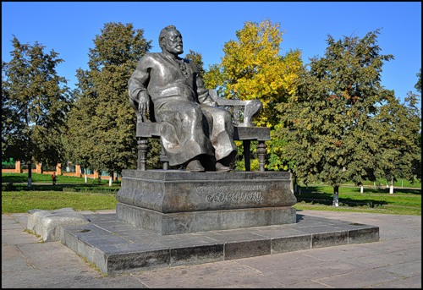
Базарова Юлия Васильевна,
учитель русского языка и литературы

д. Протасово - 2026
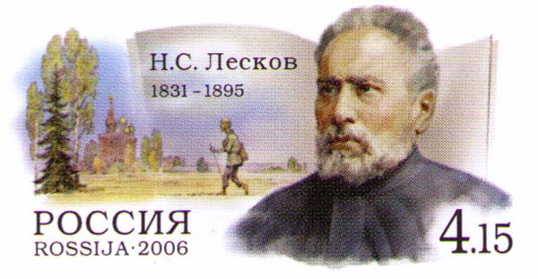
Цель: духовно-нравственное воспитание школьников через изучение литературы родного края и знакомство с жизнью и творчеством писателей-орловцев.
Задачи: 1) привитие интереса к творческому наследию великих писателей-земляков; 2) активизация литературно-краеведческой работы в школе; 3) развитие творческих способностей школьников.
Действующие лица: ведущие, чтецы, ученики, исполняющие роли автора и героев лесковских рассказов (Баргамот, Гараська, Левша, Платов, император), экскурсоводы, библиотекари.
Технические ресурсы: ноутбук, медиапроектор, колонки, экран, слайд-презентация «Дорога к Лескову», аудиозапись со звуками флейты и скрипки, напечатанные карточки для зрителей с вопросами викторины «По следам лесковских героев».
Оформление зала:
- портрет писателя;
2) выставка книг «Волшебник слова»; плакаты со словами: «Искусство должно служить умножению в людях добра, правды и мира» (Н.С. Лесков), «Лесков – писатель будущего» (Л.Н. Толстой), «Он любил Русь, всю, какова она есть…» (М.Горький);
3) стенд «Край великих вдохновений» со словами Н.Лескова «Орел…вспоил на своих мелких водах…»;
4) «столик писателя», настольная лампа;
5) микроскоп и другие атрибуты для инсценирования «Сказа о Левше…».
Планируемые результаты
- Предметные:

- в ходе литературно-краеведческого вечера обучающиеся узнают основные этапы жизни и творчества нашего великого писателя -земляка Н.С. Лескова;
- задумаются о его духовно-нравственных исканиях и беззаветной любви к России, родному краю;
- вспомнят произведения писателя;
- познакомятся со стихотворениями, посвященными Н.С. Лескову и его творчеству.

- Метапредметные:

- развитие навыков выразительно читать, рассказывать наизусть;
- развитие способностей у обучающихся извлекать информацию из разных источников, свободно и правильно излагать свои мысли в устной и письменной речи, соблюдая литературные нормы;
- преобразовывать и передавать информацию, полученную в результате чтения и работы с разными текстами, Интернет-ресурсами, видеоматериалами.

- Личностные:

- формирование у обучающихся уважительного и бережного отношения к творчеству великого писателя – земляка как явления национальной культуры;
- стремление к речевому самосовершенствованию;
- приобретение новых знаний, использование их в практической деятельности;
- духовно-нравственное и патриотическое самовоспитание личности;
- воспитание любви к Родине и родному краю через самостоятельное чтение и изучение произведений Н.С. Лескова.
Структура вечера
- Литературная гостиная «Очарованный странник России».
- «Из зала в зал переходя…» - заочная экскурсия в музей Н.С.Лескова.
- Площадь Искусств - заочная экскурсия к памятнику Н.С.Лескова.
- Подмостки школьного театра – инсценирование «Сказа о Левше…».
- Мастерская «Юные помощники Левши».
- Подведение итогов викторины «По следам лесковского героя» (Приложение 1).
- Литературная гостиная
«Очарованный странник России»
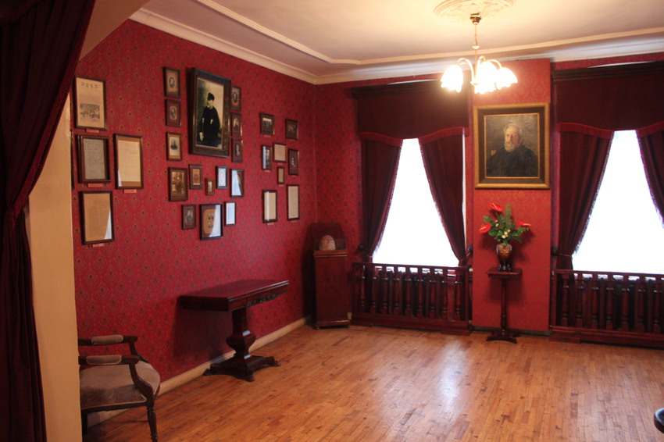

Участников вечера встречают ученики, исполняющие роли лесковских героев: Баргамот и Гараська:
Добрый вечер, дорогие друзья,
Гости, родители, учителя!
Мы очень рады видеть вас
В этом зале, в этот час!
Мы знаем, что вы непременно спросите:
- Кто же на вечере главные гости?
Ответим вам, не моргнув даже глазом:
- Это писатель Лесков и герои его рассказов!

Далее они предлагают поучаствовать зрителям в викторине «По следам лесковских героев» и вручают карточки-билеты с вопросами викторины. На обратной стороне билета участники викторины пишут ответы, свою фамилию и имя. В конце вечера Баргамот и Гараська собирают карточки, оценивают ответы и определяют победителей.

Слайд – презентация «Дорога к Лескову»
Слайд №1 «Речка Гостомля»
Звучит тихая мелодия флейты
Чтец 1. Ушло тепло с заснеженных полей,
И время отодвинулось куда-то.
У нас сегодня яркий юбилей,
И даже замечательная дата.
Доходит к нам из глубины веков
Легенды, суеверия и фразы.
А здесь когда-то Николай Лесков
Писал свои лесковские рассказы.

Чтец 2. И мне близки лесковские края.
Зачем идти и ехать мне куда-то.
Гостомльщина, приветная моя,
Ты так своей историей богата.
Своим пером тебя воспел Лесков.
Твои луга и золотые нивы,
Места ракит, ручьёв и родников,
Где поспевают яблоки и сливы.

Чтец 3. Я к тем местам доверием проник,
Живу и сам, надежды не бросая.
Вот хутор Панин и святой родник,
Он до сих пор звенит не угасая.
Придёт весна и оживут поля,
А радуга насыплет самоцветов.
Да пусть растит Гостомльская земля
Писателей, романтиков, поэтов.
( А.Н.Сидоров)
Слайд №2 «Хутор Панино»

Ведущий. В 33 верстах от Орла в сторону Курска, за древним городом Кромы, упоминаемым в Ипатьевской летописи, автомагистраль пересекает маленькую речку Гостомлю. Её с любовью изобразил во многих своих произведениях Николай Семёнович Лесков – наш писатель-земляк, чей юбилей, 185 лет со дня рождения, мы отмечаем в этом году.
Ведущая. С именем Лескова связаны многие города России. Но Орловщина занимает особое место. Здесь на несколько веков вглубь уходит род Лесковых. На нашей земле родился великий самобытный писатель Николай Лесков – «очарованный странник России» - так будут звать его потомки.
Автор (ученик в образе писателя сидит за столиком с настольной лампой). Родился я 4 февраля (ст. ст.) 1831 года в селе Горохове Орловского уезда. «По происхождению я принадлежу к потомственному дворянству Орловской губернии, но дворянство наше молодое и незначительное, приобретено моим отцом по чину коллежского асессора. Род наш, собственно, происходит из духовенства, и тут за ним есть своего рода почётная линия. Мой дед священник Дмитрий Лесков и его отец, дед и прадед, - все были священниками в селе Лески…От этого села «Лески» и вышла наша родовая фамилия – Лесковы».
Ведущий. В семье Лесковых было семеро детей. Николай Семёнович – самый старший. Лесковы жили бедно, в собственности отца был лишь маленький хутор Панино с мельницей и садом. Несмотря на это, родители очень хотели, чтобы их первенец получил достойное образование.
Слайд №3 «Орловская гимназия»
Автор (ученик в образе писателя сидит за столиком с настольной лампой). «Меня отвезли в Орловскую гимназию. Я был помещён на квартире у некой Аксиньи Матвеевны, которой за весь мой пансион платили 15 рублей ассигнациями в месяц. За что я имел комнату с двумя окнами на Оку, обед, ужин, чай и прислугу…Кто нас учил и как нас учили – об этом смешно и вспомнить…».
Ведущая. Однако Николай Семёнович Лесков не получил ни высшего, ни даже законченного среднего образования. своевольно ушёл он из училища, не закончив 3-х классов.
Автор (ученик в образе писателя сидит за столиком с настольной лампой). Всю свою жизнь я буду раскаиваться в этом поступке, т.к. справка об окончании 2-х классов не даст мне возможности поступить ни в одно учебное заведение. Ошибка, совершенная по юношескому легкомыслию, окажется непоправимой.
Слайд №4 «Орловская уголовная палата»
Ведущий. В 16 лет пойдёт Николай Семёнович Лесков работать. Первым его рабочим местом стала Орловская уголовная палата. Потом добрый десяток лет провёл писатель в разъездах и скитаниях «…от Чёрного моря до Белого…», перепробовал немало профессий. И всю свою жизнь он будет заниматься самообразованием.
Ведущая. Николай Семёнович Лесков достигнет в своих познаниях такого уровня, что окружающие его люди будут уверены: он закончил университет. Писательством он станет заниматься случайно, поддавшись на уговоры дяди, профессора Киевского университета, написать фельетон для журнала. Но именно писательство станет смыслом его жизни.
Автор (ученик в образе писателя сидит за столиком с настольной лампой). «…И пошёл я искать праведных…но куда я ни обращался, кого ни спрашивал – все отвечали мне в том роде, что праведных людей не видывали, потому что все люди грешные, а так, кое-каких хороших людей и тот и другой знавали. Я и стал это записывать».
Обращение к выставке книг «Волшебник слова»
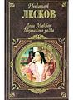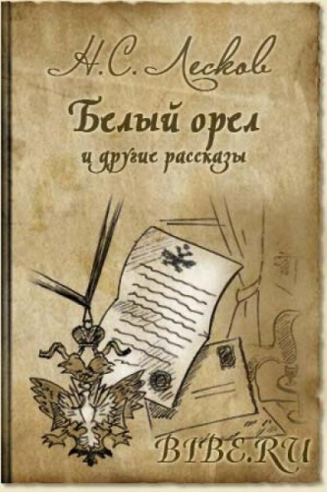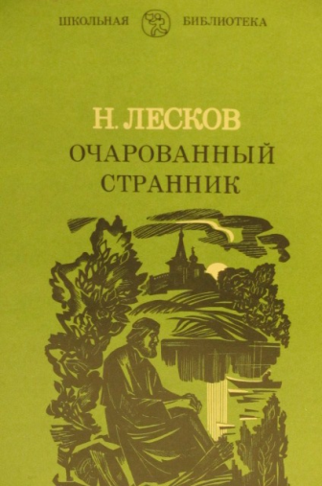
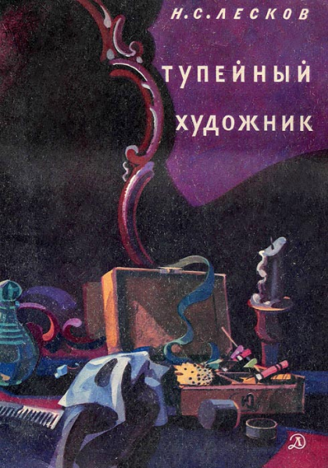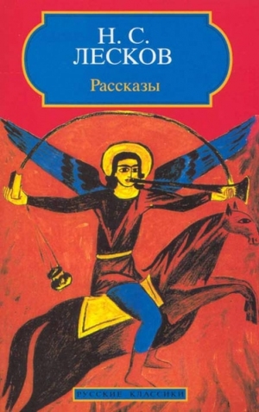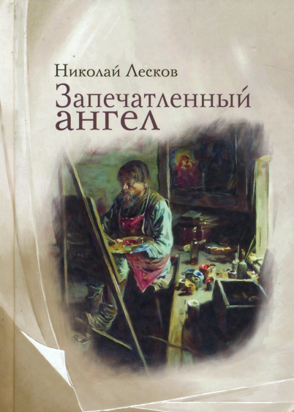
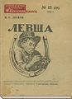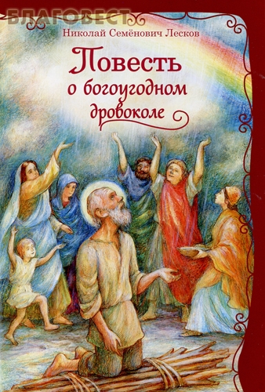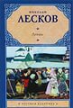
Библиотекарь 1. Лесковские праведники поражают читателя своей искренностью, способностью забывать о личном спасении, заботой об утешении ближних. Герои Лескова - люди разных сословий. Прежде всего – это крестьянство. Именно с крестьянской темой писатель приходит в нашу литературу в 60-е годы 19 века. Потом появятся на его страницах мелкие чиновники, представители военного сословия, и духовенство, и «дворянская захудаль».
Слайд №5 «Книги Н.С. Лескова»
Библиотекарь 2. Из всех писателей-орловцев Николай Лесков в своих произведениях наиболее полно запечатлел образ родного города, уездов губернии. Он хорошо знал жизнь и быт дворян, купечество, жителей монастырской слободы, любил местные предания и легенды. Орловская тематика проходит через всё творчество Лескова. Город своего детства он изобразил в таких произведениях, как «Несмертельный Голован», «Баргамот и Гараська», «Грабёж», «Смех и горе», «Мелочи архиерейской жизни». Сцены из жизни старого Орла мы встречаем в «Тупейном художнике», «Соборянах» и многих других очерках.
Библиотекарь 1. В литературу писатель пришел с большим запасом наблюдений над русской жизнью, искренним сочувствием к народным нуждам, что нашло своё отражение в его рассказах «Погасшее дело», «Разбойники», «Житие одной бабы», «Леди Макбет Мценского уезда». Создавая положительные образы русских людей, восхищаяясь талантом народа, писатель осознавал трагизм его судьбы в современном ему обществе.
Библиотекарь 2. Талант самого Лескова проявляется не только в глубине и разнообразии тематики произведений, но и ярком, самобытном языке, которым они писаны. Кропотливо собирая «по словечкам, по пословицам, по отдельным выражениям» язык разных групп и сословий России, Лесков слагал изумительно-затейливые строки своих сказов, хроник, легенд.
Автор (ученик в образе писателя сидит за столиком с настольной лампой). «…Я не изучал народ по разговорам с петербургскими извозчиками, а я вырос в народе на Гостомельском выгоне с казанком в руке, я спал с ним
на росистой траве ночного под тёплым овчинным тулупом…Я с народом был свой человек».
- «Из зала в зал переходя…» - заочная экскурсия в дом-музей
Н.С. Лескова.
Слайд №6 «Дом –музей Н.С. Лескова»
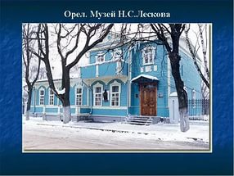
Обращение к стенду «Край великих вдохновений»
Ведущий. Николай Семёнович Лесков очень любил свою малую родину, хорошо знал её историю. С большой гордостью мы произносим его высказывание о том, что Орёл «…вспоил на своих мелких водах столько русских литераторов, сколько не поставил их на пользу Родины никакой русский город…».
Ведущая. Эта фраза как нельзя лучше отражает удивительный парадокс: провинциальный городок дал России целую плеяду великих русских писателей и мыслителей. Среди них Иван Сергеевич Тургенев, Афанасий Фет, Фёдор Иванович Тютчев, Алексей Апухтин… Поэтому не удивительно, что сегодня Орёл – город литературных музеев. И один из них – дом-музей Николая Семёновича Лескова.
Автор (ученик в образе писателя сидит за столиком с настольной лампой). «Наш дом в Орле был на Третьей Дворянской улице… и стоял третий по счёту от берегового обрыва над рекою Орликом. Место было довольно красиво…».
Экскурсовод 1. В 1974 году дом на бывшей Третьей Дворянской улице стал литературно-мемориальным музеем Николая Семёновича Лескова. Сегодня дом-музей Н.С. Лескова находится в историческом центре Орла на улице Октябрьской, дом 9 и открыт для посещений ежедневно, кроме пятницы. Так что добро пожаловать в гости к писателю Лескову.
Экскурсовод 2. Интересна история этого музея. Увековечение в памяти известного на весь мир орловского писателя на его родине началось ещё в 1918 году с поступления в фонды музея И.С. Тургенева пяти писем Лескова к другу юности В.Л. Иванову. В 1920-е годы в тургеневском музее появилась писательская комната, в её экспозиции был представлен и портрет Н.С. Лескова. В 30-е годы ХХ века с директором музея Б.А. Ермаком вступил в переписку сын писателя - Андрей Лесков, который работал над книгой об отце. Он помог установить место усадьбы Лесковых, и 5 марта 1945 года, в 50-ю годовщину со дня смерти писателя, в усадьбе была установлена мемориальная доска.
Экскурсовод 1. 2 июля 1974 года был открыт полноценный литературно-мемориальный дом-музей Николая Семёновича Лескова. Было установлено, что земельный участок, на котором сейчас расположен музей, в 1832–1842 годах принадлежал “дворянскому заседателю” орловской судебной палаты Семёну Дмитриевичу Лескову, отцу писателя. В 1850 году во время одного из орловских пожаров дом сгорел. В середине 1870-х годов на его месте был построен дворянский особняк.
Экскурсовод 2. Сейчас в доме-музее размещается литературно-мемориальная экспозиция "В мире Лескова" в шести залах. Она раскрывает основные этапы жизненного и творческого пути писателя: здесь подлинные документы, портреты, картины, прижизненные издания лесковских произведений, записные книжки, сохранившаяся часть библиотеки, личные вещи, мебель Лескова. Кроме того, сын писателя Андрей Лесков оставил в дар музею собственный богатейший архив.
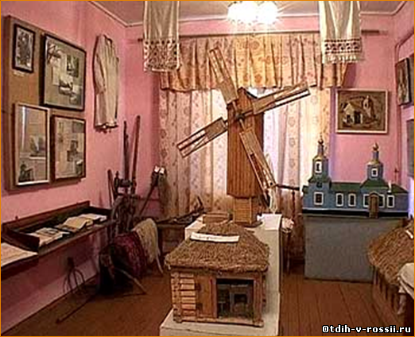
Экскурсовод 1. Гордостью музея является воссозданная обстановка петербургского кабинета писателя. Современники отмечали, что кабинет очень соответствовал характеру его владельца – пёстрый, яркий, своеобразный.
Слайд № 7 «Кабинет писателя»
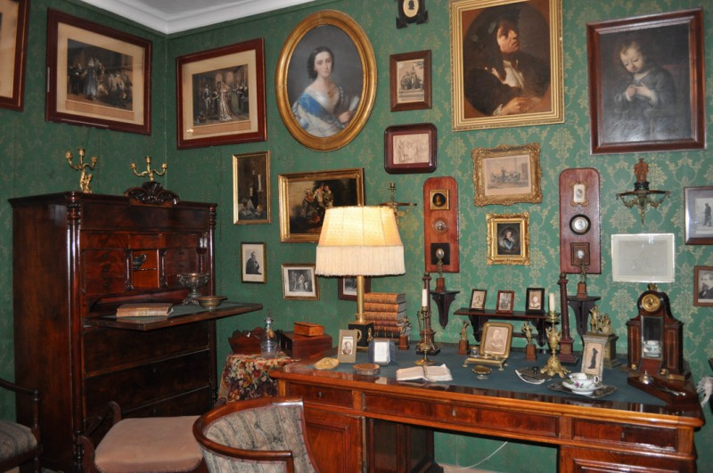
Экскурсовод 2. В орловском музее мы можем увидеть портрет Николая Лескова известного русского художника Валентина Серова, который считается лучшим изображением писателя. Оригинал картины находится в Третьяковской галерее. А когда-то 10 марта 1894 года Лесков писал своему другу М.О. Меньшикову:
Автор (ученик в образе писателя сидит за столиком с настольной лампой). «…Был у меня Третьяков и просил меня, чтобы я дал списать с себя портрет, для чего из Москвы прибыл и художник Валентин Алекс. Серов…Сделаны два сеанса, и портрет, кажется, будет превосходным…».
Экскурсовод 1. Самому Лескову этот портрет очень понравился. «…Слов нет, превосходен портрет работы Серова!» - писал его сын Андрей Лесков. На нём художник «непревзойдённо верно показал полный жизни и мысли пронзающий взгляд»… «Глаза жгут, безупречное, до жути острое сходство потрясает…».
Слайд № 8 «Портрет писателя»
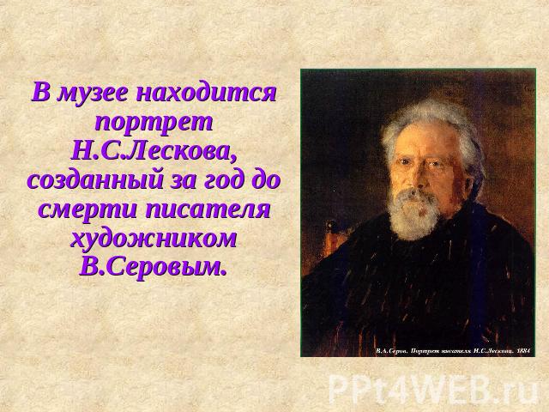
- Площадь Искусств - заочная экскурсия к памятнику
Н.С. Лескова.
Слайд № 9 «У памятника Лескову»
Экскурсовод 1. А сейчас мы отправляемся в центр Орла на площадь Искусств. Здесь находится замечательный памятник, который не перестаёт удивлять гостей нашего города. Это памятник великому писателю Николаю Семёновичу Лескову. Памятник был открыт в 1981 году, когда отмечалось его 150-летие со дня рождения. Авторами памятника являются московские скульпторы Ю.Г. и Ю.Ю. Ореховы, архитекторы – А.В.Степанов и В.А. Петербуржцев. Год спустя они были удостоены Государственной премии СССР.
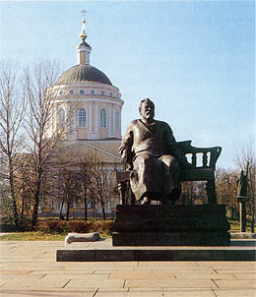
Экскурсовод 2. Мы видим на гранитном постаменте 4-метровую фигуру писателя, отлитую в бронзе. Скульпторы представили Лескова «непарадно» - в домашнем халате, в любимом писательском кресле, в окружении своих героев. Вот грустно смотрит «Леди Макбет Мценского уезда» - Катерина Измайлова. Это причёсывает актрису крепостного театра «тупейный художник». Это «очарованный странник» Иван Северьянович Флягин, восхищается танцем цыганки Грушеньки. Три праведника из романа «Соборяне» смотрят на нас бодро, возвышаясь на фоне храма Михаила Архангела. А вот и наш любимый Левша колдует у наковальни.
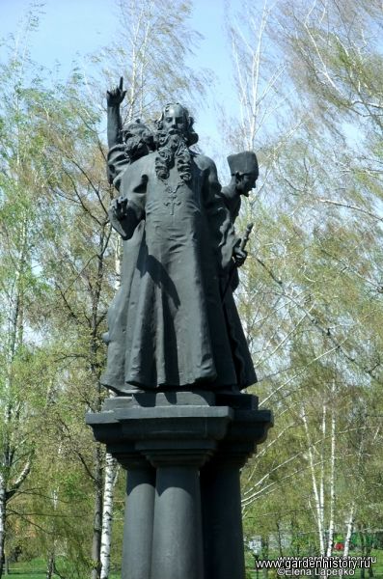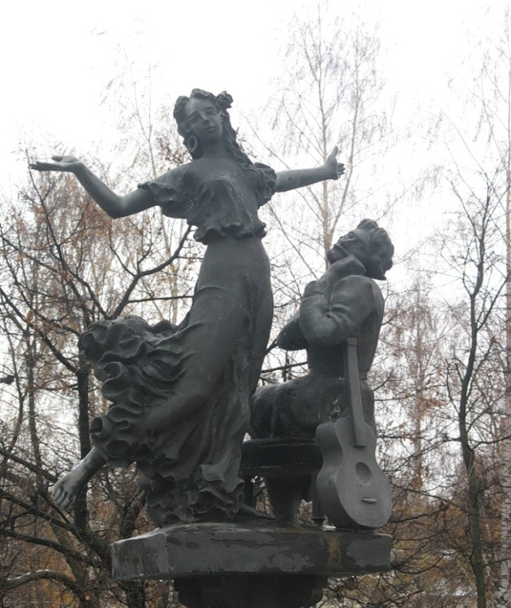
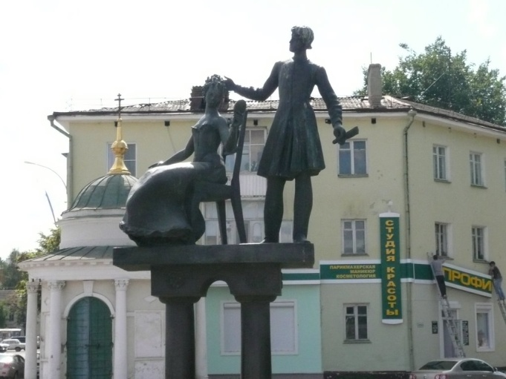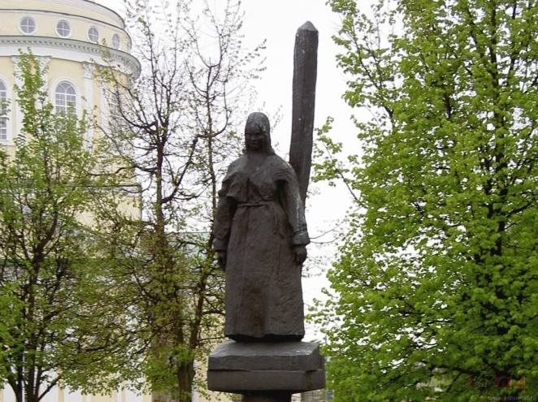
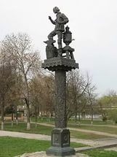
Экскурсовод 1. Место, где стоит памятник, выбрано не случайно. Эта часть города связана с жизнью и творчеством Лескова. Будущий писатель жил неподалёку, учился в гимназии,что находится напротив, ходил по Болховской улице на службу. Храм Михаила Архангела упоминается во многих лесковских произведениях.

Объявляется антракт.
В перерыве Баргамот и Гараська собирают карточки с ответами викторины «По следам лесковских героев»

- Подмостки школьного театра «Открытый занавес»
Инсценирование «Сказа о Левше…».
Слайд №10 «Левша»
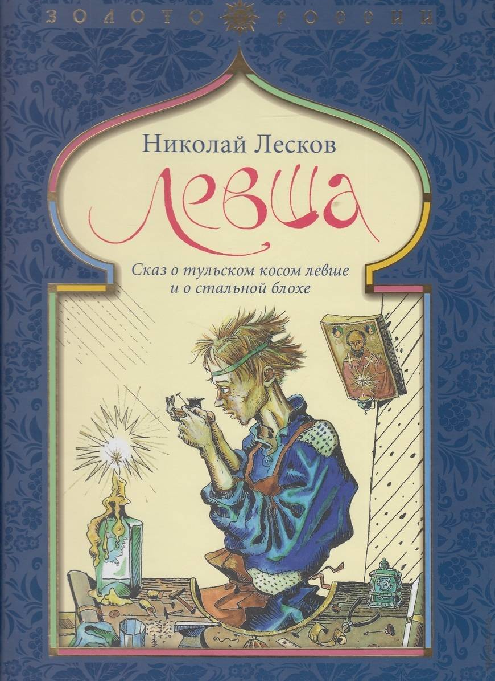

Театровед. Уважаемые зрители, театральный колокольчик вас приглашает в наш школьный театр «Открытый занавес». Сегодня мы с вами посмотрим инсценировку знаменитого «Сказа о тульском косом левше и о стальной блохе».
Автор (ученик в образе писателя ). Повесть эту я написал в 1881 году. В том же году её опубликовали в журнале «Русь», а впоследствии я включил её в сборник «Праведники».
«Я не могу сказать, где именно родилась первая заводка баснословия о стальной блохе, то есть завелась ли она в Туле, на Ижме или в Сестрорецке, но, очевидно, она пошла из одного из этих мест. Во всяком случае сказ о стальной блохе есть специально оружейничья легенда, и она выражает собою гордость русских мастеров ружейного дела… ».
Театровед. Повесть «Левша – это пример русского сказа, традиции которого были заложены ещё Гоголем. Настоящее богатство произведения – это особый язык повести, который пересыпан каламбурами и словами, возникшими в фантазии писателя, своеобразной народной этимологией: мелкоскоп, нимфозория, клеветон. Левша в русском языке стало нарицательным именем, обозначающим талантливого выходца из народа, мастера с золотыми руками.
Материалы для инсценирования:
Книга В.Матвеева и Е. Годлевской «Орёл. История города для детей и родителей», Орёл, ОРАГС, 2009, стр. 157 – 167 - «Левша. Сказ о тульском косом левше и о стальной блохе» (В изложении).
- В мастерской юного помощника Левши
Защита проектов: 1) Памятник лесковскому герою (рисунок).
2) Волшебный бисер (подарок писателю).
3) Пасхальный подарок.
6. Подведение итогов викторины «По следам лесковского героя»,
награждение.
Ведущий. Наш вечер, посвящённый юбилею писателя- земляка Николаю Семёновичу Лескову, подходит к концу. Думаем, что наша встреча – не последняя. Главное, чем жил и во имя чего творил Лесков, - это вера в нравственные идеалы и духовную чистоту русских людей. Герои Лескова навсегда останутся в памяти народной. А мы будем с гордостью говорить, что являемся земляками великого поэта.

Ведущая. Земля кромская, край, любимый с детства,
Привольные лесковские места –
Всю эту ширь вместить не хватит сердца,
До слёз волнует эта красота.
Вы приезжайте – убедитесь сами,
Какой простор для мысли и души.
Как прежде, мы богаты мастерами,
Растут художники и есть свои левши.
Здесь чувствуется всюду дух Лескова.
И пусть несётся времени река –
Волшебное чарующее слово
Заветных книг дано нам на века… (А.Бывшев)

Приложение 1.
Вопросы викторины «По следам лесковского героя»
1. Как звали донского казака, с которым император Александр Павлович ездил по Европе?
2. Что такое кунсткамера, куда пригласили англичане императора?
3. На каком предмете была сделана надпись «Иван Москвин во граде Туле»?
4. Какого сахара у англичан не оказалось?
5. Из чего выковали англичане блоху?
6. Что умеет делать блоха?
7. Из чего был сделан футляр?
8. Сколько заплатил император за блоху?

9. От военных дел у государя сделалась меланхолия и он решил:
10. Зачем новый император Николай Павлович отправил Платова с блохой в Тулу?
11. Куда отправились мастера?
12. Как долго работали мастера?
13. Что придумали мастера?
14. Почему мастер Левша на подковинке свое имя не выставил?

15. Куда повезли левшу?
16. Чему более всего удивился левша в Англии?

17. Чего не было среди подарков, данных левше на прощанье?
18. По какому морю они плыли, возвращаясь в Россию?
19. Что успел сказать левша перед смертью?
20. О ком было сказано: «У него хоть шуба овечкина, да душа человечкина»?
Литература
- Воспитательное мероприятие как событие и педагогическое действие. под ред. Ю.С.Мануйлова. Нижний Новгород, Центр научных инвестиций. – 2014
- Дмитрюхина Л. Литературные музеи Орла. Орёл, изд. А.Воробьёва -2009
- Козак О. Литературные викторины. С.-Петербург, Союз -1999
- Лесков Н.С. На ножах. Тула, Приокское книжное издательство-1991
- Матвеев В. Орловская губерния. Орел.ОРАГС- 2007
- Матвеев В., Годлевская Е. «Орёл. История города для детей и родителей». Орёл, ОРАГС – 2009
- Новикова А. «Место действия – Орёл…». Журнал «Литература» №37, 2002

